

天水市一中2015届高考第一轮复习基础知识检测考试题
物 理
命题：王 谦 审核：赵小华 做题：陈志远
一、选择题（本题共12小题；每小题4分，共48分。每小题给出的四个选项中，1-8为单选，9-12为多选，全选对得4分，选对但不全得2分，错选或不答得0分）
1.如图1所示，粗糙的水平地面上有一斜劈，斜劈上一物块正在沿斜面以速度v₀匀速下滑，斜劈保持静止，则地面对斜劈的摩擦力( )
错误！不能读取或显示文件。
图1
A．等于零 B．不为零，方向向右
C．不为零，方向向左 D．不为零，v₀较大时方向向左，v₀较小时方向向右
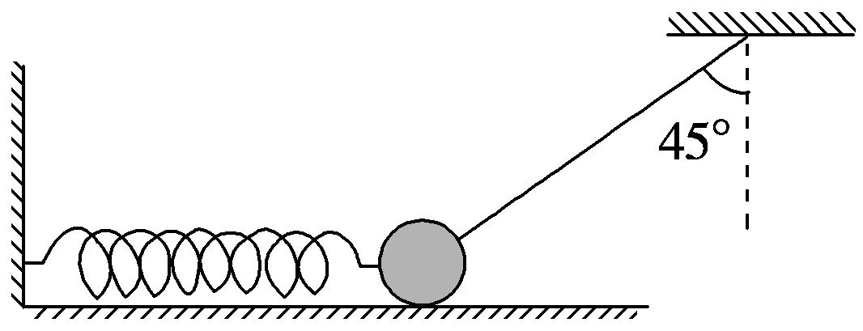
2．如图2所示，在动摩擦因数μ＝0.2的水平面上有一个质量m＝1 kg的小球，小球与水平轻弹簧及与竖直方向成θ＝45°角的不可伸长的轻绳一端相连，此时小球处于静止状态，且水平面对小球的弹力恰好为零．在剪断轻绳的瞬间(g取10 m/s²)，下列说法中正确的是 ( )
A．小球受力个数不变
B．小球立即向左运动，且a＝8 m/s²
C．小球立即向左运动，且a＝10 m/s² 图2
D．若剪断的是弹簧，则剪断瞬间小球加速度的大小a＝10 m/s²
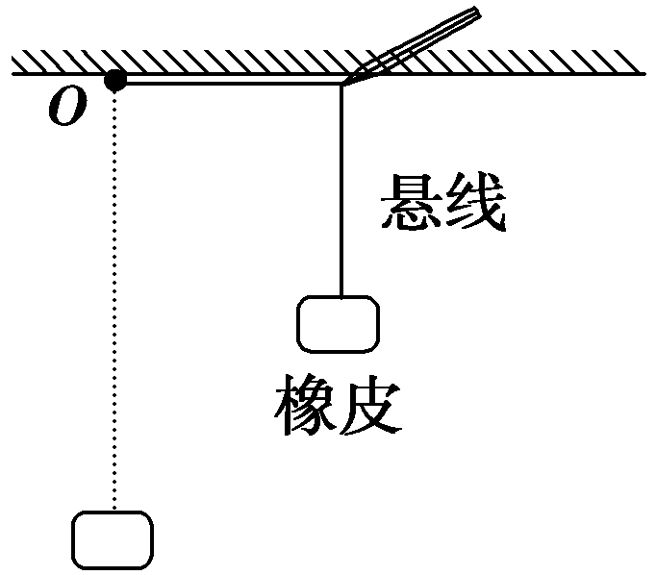
3.如图3所示，一块橡皮用细线悬挂于O点，用铅笔靠着线的左侧水平向右匀速移动，运动过程中始终保持悬线竖直，则橡皮运动的速度( )
A．大小和方向均不变
B．大小不变，方向改变
C．大小改变，方向不变
D．大小和方向均改变 图3
4.汽车在平直的公路上以恒定的功率启动，设阻力恒定，则图4中关于汽车运动过程中加速度、速度随时间变化的关系，以下判断正确的是( )

图4
A．汽车的加速度—时间图象可用图乙描述 B．汽车的速度—时间图象可用图甲描述
C．汽车的加速度—时间图象可用图丁描述 D．汽车的速度—时间图象可用图丙描述
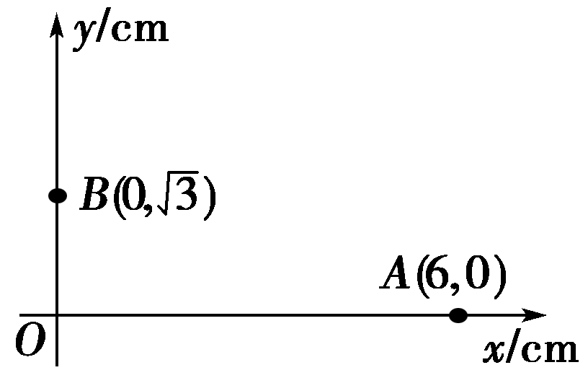
5.如图5所示，在平面直角坐标系中，有方向平行于坐标平面的匀强电场，其中坐标原点O处的电势为0 V，点A处的电势为6 V，点B处的电势为3 V，则电场强度的大小为( )
A．200 V/m
B．200 V/m
C．100 V/m
D．100V/m 图5
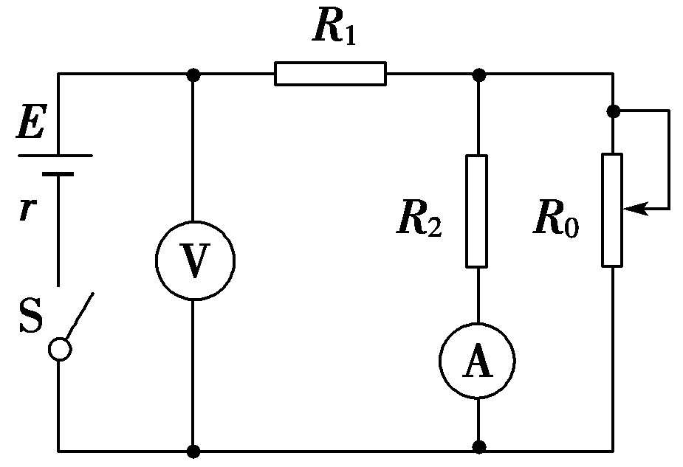
6．如图6所示电路，电源内阻不可忽略．开关S闭合后，在变阻器R₀的滑动端向下滑动的过程中( )
A．电压表与电流表的示数都减小
B．电压表与电流表的示数都增大
C．电压表的示数增大，电流表的示数减小
D．电压表的示数减小，电流表的示数增大 图6

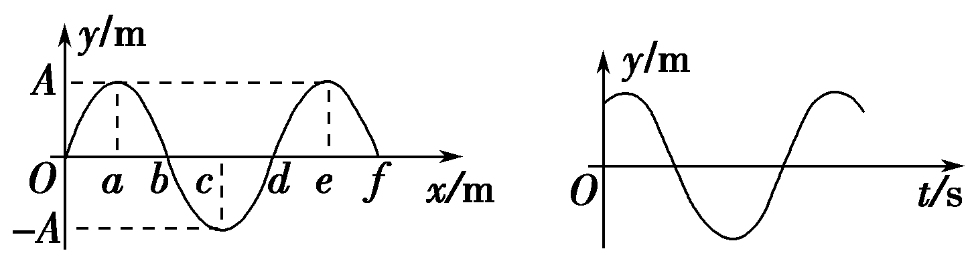
7．图7甲是一列简谐横波在t＝1.25 s时的波形图，已知c位置的质点比a位置的晚0.5 s起振，则图7乙所示振动图象对应的质点可能位于( )

甲 乙
图7
A．a<x<b B．b<x<c C．c<x<d D．d<x<e
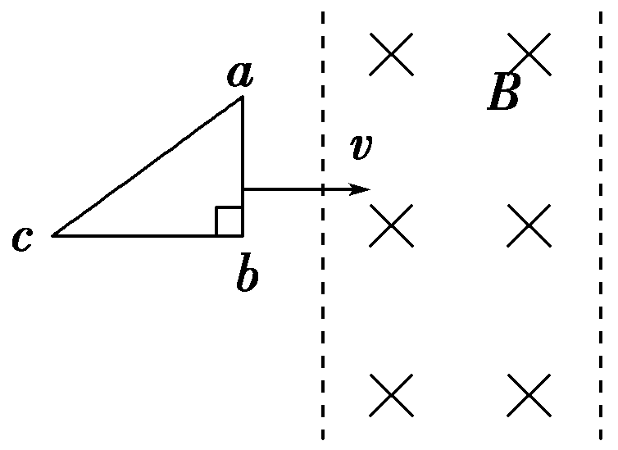
8．如图8所示，两平行的虚线间的区域内存在着有界匀强磁场，有一较小的三角形线框abc的ab边与磁场边界平行，现使此线框向右匀速穿过磁场区域，运动过程中保持速度方向与ab边垂直．则下列各图中哪一个可以定性地表示线框在通过磁场的过程中感应电流随时间变化的规律( )
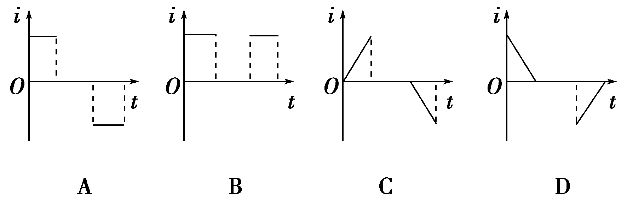
图8

9．(多选)质谱仪的构造原理如图9所示．从粒子源S出来时的粒子速度很小，可以看作初速为零，粒子经过电场加速后进入有界的垂直纸面向里的匀强磁场区域，并沿着半圆周运动而达到照相底片上的P点，测得P点到入口的距离为x，则以下说法正确的是( )
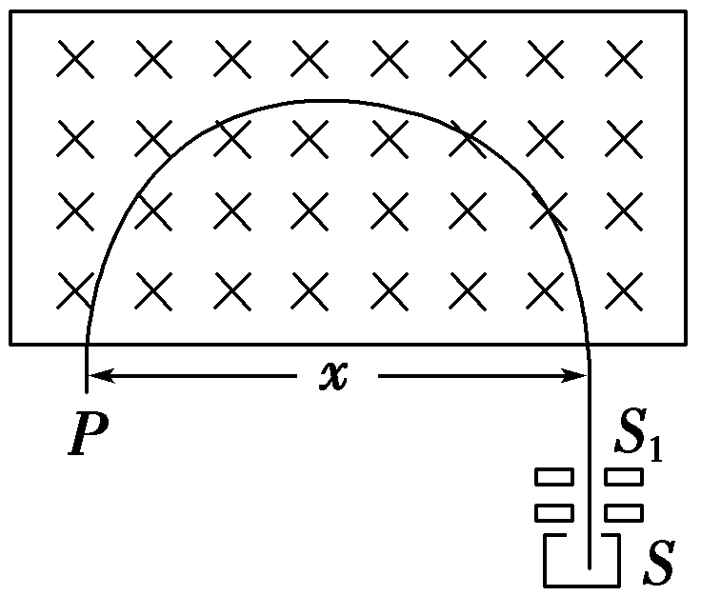
A．粒子一定带正电
B．粒子一定带负电
C．x越大，则粒子的质量与电量之比一定越大
D．x越大，则粒子的质量与电量之比一定越小
图9
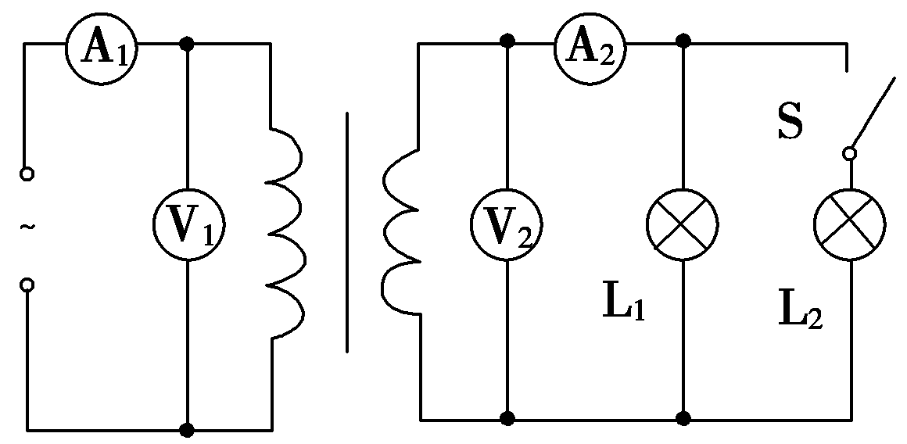
10．(多选)为探究理想变压器原、副线圈电压、电流的关系，将原线圈接到电压有效值不变的正弦交流电源上，副线圈连接相同的灯泡L₁、L₂，电路中分别接了理想交流电压表V₁、V₂和理想交流电流表A₁、A₂，导线电阻不计，如图10所示．当开关S闭合后( )
A．A₁示数变大，A₁与A₂示数的比值不变
B．A₁示数变大，A₁与A₂示数的比值变大
C．V₂示数变小，V₁与V₂示数的比值变大
D．V₂示数不变，V₁与V₂示数的比值不变
图10

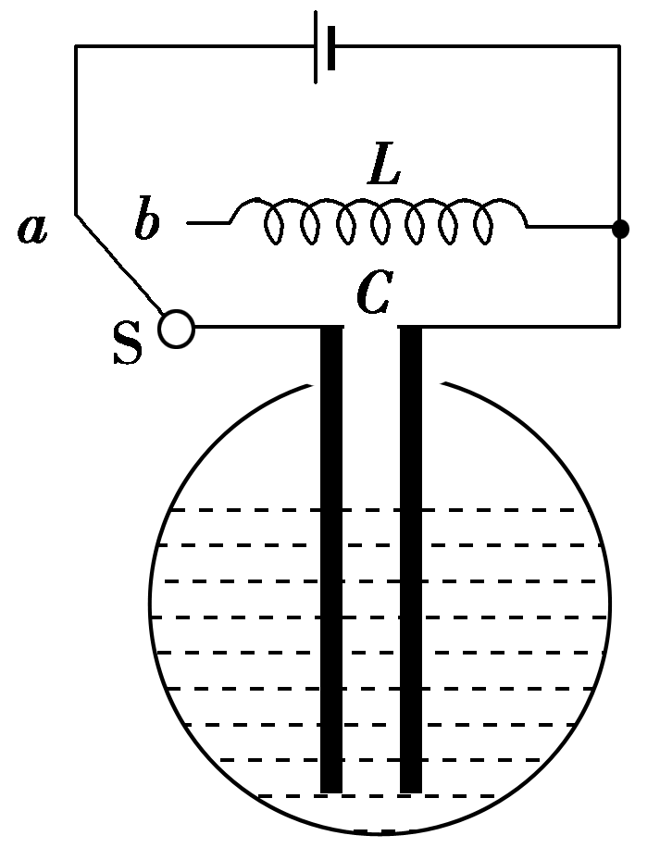
11. (多选)为了测量储罐中不导电液体的高度，将与储罐外壳绝缘的两块平行金属板构成的电容器C置于储罐中，电容器可通过开关S与线圈L或电源相连，如图11所示．当开关从a拨到b时，由L与C构成的回路中产生周期T＝2π的振荡电流．当罐中的液面上升时( )
A．电容器的电容减小
B．电容器的电容增大
C．LC回路的振荡频率减小
D．LC回路的振荡频率增大
图11
12．(多选)如图12甲所示，理想变压器原、副线圈的匝数比为55∶9，副线圈接有一定值电阻R和热敏电阻R_{t}(电阻随温度升高而减小)，原线圈所接电源电压按图乙所示规律变化，则下列说法正确的是( )

图12
A．原线圈两端电压的瞬时值表达式为u＝220sin 100πt V
B．电压表示数为36 V
C．热敏电阻R_{t}周围环境温度升高，电流表的示数减小
D．热敏电阻R_{t}周围环境温度升高，变压器的输入功率增大
二、填空题（本题包括两小题，每空2分，共20分。把答案填在题中横线上或按题目要求作答。）
13．（12分）某同学用量程为1 mA、内阻为120 Ω的表头按图13(a)所示电路改装成量程分别为1 V和1 A的多用电表．图中R₁和R₂为定值电阻，S为开关．回答下列问题：
(1)根据图(a)所示的电路，在图(b)所示的实物图上连线．
(2)开关S闭合时，多用电表用于测量________(填“电流”、“电压”或“电阻”)；开关S断开时，多用电表用于测量________(填“电流”、“电压”或“电阻”)．
(3)表笔A应为________色(填“红”或“黑”)．
(4)定值电阻的阻值R₁＝________Ω，R₂＝______Ω.(结果取3位有效数字)
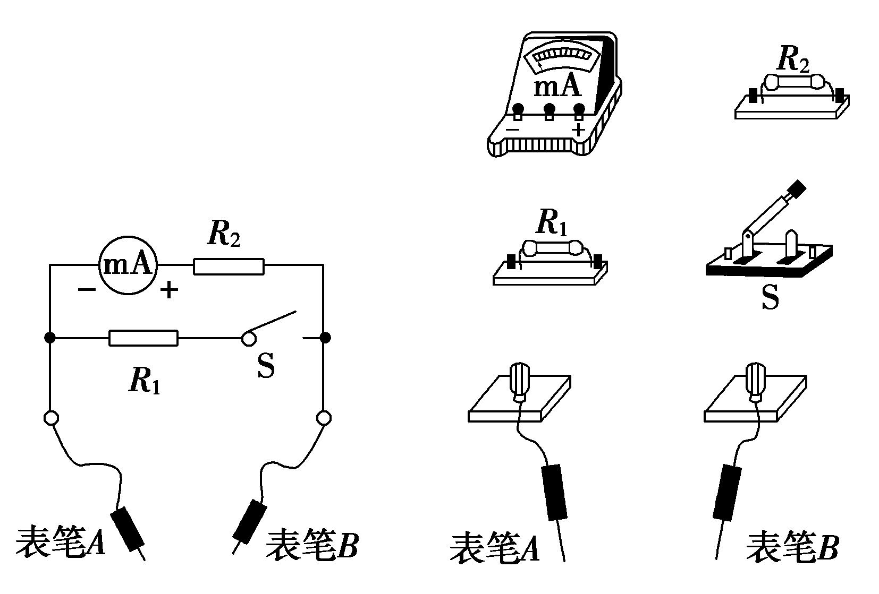

图(a) 图(b)
图13
14．在“用双缝干涉测光的波长”试验中，将测量头的分划板中心刻线与某亮纹中心对齐，将该亮纹定为第1条亮纹，此时手轮上的示数如图14甲所示．然后同方向转动测量头，使分划板中心刻线与第6条亮纹中心对齐，记下此时图乙中手轮上的示数______________mm，求得相邻亮纹的间距Δx为____________mm.；已知双缝间距d为2.0×10^{－4} m，测得双缝到屏的距离l为0.700 m，由计算公式λ＝________，求得所测红光波长为________mm.

甲 乙
图14

三、计算题（本题包括3小题，共32分。解答应写出必要的文字说明，方程式和验算步骤。只写出最后答案的不能得分。有数值计算的题，答案中必须明确写出数值和单位。）
15．(8分)如图15所示，用一根长为l＝1 m的细线，一端系一质量为m＝1 kg的小球(可视为质点)，另一端固定在一光滑锥体顶端，锥面与竖直方向的夹角θ＝37°，当小球在水平面内绕锥体的轴做匀速圆周运动的角速度为ω时，细线的张力为T.(g取10 m/s²，结果可用根式表示)求：

(1)若要小球离开锥面，则小球的角速度ω₀至少为多大？
(2)若细线与竖直方向的夹角为60°，则小球的角速度ω′为多大？
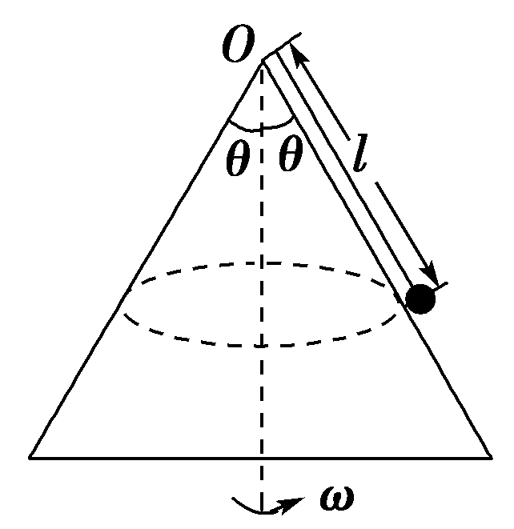

图15
16.(10分)山谷中有三块石头和一根不可伸长的轻质青藤，其示意图如下．图中A、B、C、D均为石头的边缘点，O为青藤的固定点，h₁＝1.8 m，h₂＝4.0 m，x₁＝4.8 m，x₂＝8.0 m．开始时，质量分别为M＝10 kg和m＝2 kg的大、小两只滇金丝猴分别位于左边和中间的石头上，当大猴发现小猴将受到伤害时，迅速从左边石头的A点水平跳至中间石头．大猴抱起小猴跑到C点，抓住青藤下端，荡到右边石头上的D点，此时速度恰好为零．运动过程中猴子均可看成质点，空气阻力不计，重力加速度g＝10 m/s².求：
(1)大猴从A点水平跳离时速度的最小值；
(2)猴子抓住青藤荡起时的速度大小；
(3)猴子荡起时，青藤对猴子的拉力大小．

图16

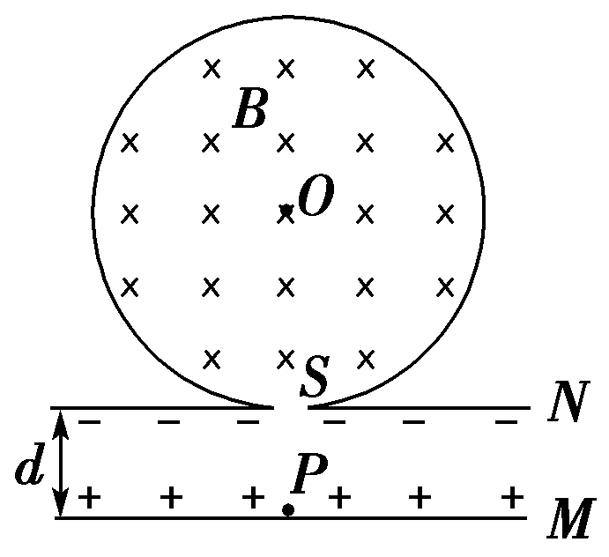
17. (14分)一圆筒的横截面如图17所示，其圆心为O.筒内有垂直于纸面向里的匀强磁场，磁感应强度为B.圆筒下面有相距为d的平行金属板M、N，其中M板带正电荷，N板带等量负电荷．质量为m、电荷量为q的带正电粒子自M板边缘的P处由静止释放，经N板的小孔S以速度v沿半径SO方向射入磁场中．粒子与圆筒发生两次碰撞后仍从S孔射出，设粒子与圆筒碰撞过程中没有动能损失，且电荷量保持不变，在不计重力的情况下，求：
(1)M、N间电场强度E的大小；
(2)圆筒的半径R； 图17
(3)保持M、N间电场强度E不变，仅将M板向上平移d，粒子仍从M板边缘的P处由静止释放，粒子自进入圆筒至从S孔射出期间，与圆筒的碰撞次数n.

物理答案
1.【解析】 因为物块匀速下滑而斜面体静止，可知两者受力都是平衡的，因此把它们当做一个整体，可知水平方向上不受摩擦力，A项对．
【答案】 A
2.【解析】 在剪断轻绳前，分析小球受力，小球受到重力、弹簧弹力和绳子拉力．应用平衡条件可得弹簧弹力F＝mgtan 45°＝10 N．剪断轻绳的瞬间，弹簧弹力不变，重力不变，小球将受到水平面的弹力和摩擦力，小球受力个数变化，选项A错误；此时在竖直方向，水平面的弹力N＝mg，摩擦力为f＝μN＝2 N，小球水平向左的合力F－f＝ma，解得a＝8 m/s²，选项B正确，C错误；若剪断的是弹簧，则剪断瞬间小球仍然静止，小球加速度的大小a＝0，选项D错误．
【答案】 B
3.【解析】 橡皮在水平方向做匀速直线运动，在竖直方向做匀速直线运动，其合运动仍是匀速直线运动，其速度大小和方向均不变，选项A正确，B、C、D错误．
【答案】 A
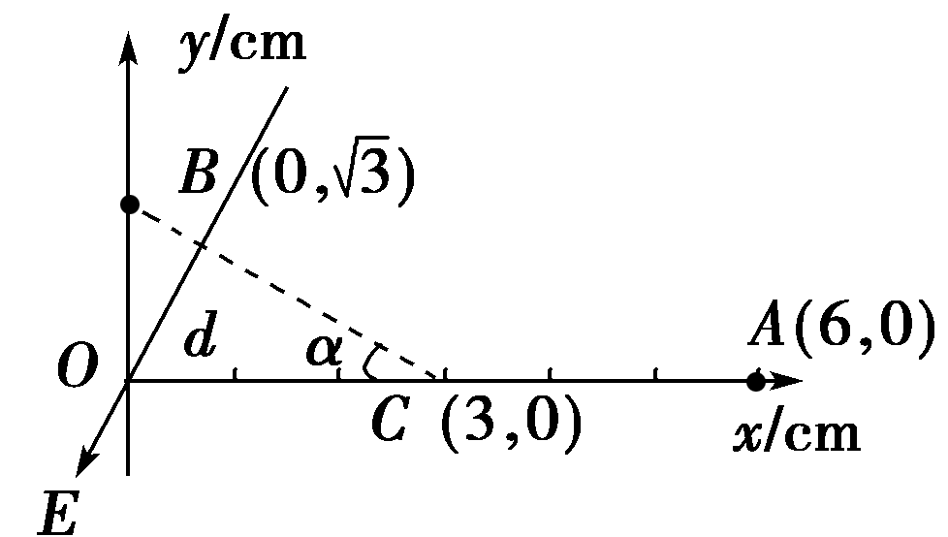
4.【解析】 由牛顿第二定律得F－F_{f}＝ma，F＝，即－F_{f}＝ma，随着v的增大，物体做加速度减小的加速运动，在v－t图象上斜率应越来越小，故甲为汽车的速度—时间图象，B对，D错；因速度增加得越来越慢，由a＝－知，加速度减小得越来越慢，最后趋于零，故图乙为汽车加速度—时间图象，A对，C错．
【答案】 A
5.【解析】 在匀强电场中，沿某一方向电势降落，则在这一方向上电势均匀降落，故OA的中点C的电势φ_{C}＝3 V(如图所示)，因此B、C为等势面．

O点到BC的距离d＝OCsin α，而sin α＝＝，所以d＝OC＝1.5×10^{－2} m．根据E＝得，匀强电场的电场强度E＝＝ V/m＝200 V/m，故选项A正确，选项B、C、D错误．
【答案】 A
6.【解析】 由变阻器R₀的滑动端向下滑可知R₀连入电路的有效电阻减小，则R_{总}减小，由I＝可知I增大，由U_{内}＝Ir可知U_{内}增大，由E＝U_{内}＋U_{外}可知U_{外}减小，故电压表示数减小．由U₁＝IR₁可知U₁增大，由U_{外}＝U₁＋U₂可知U₂减小，由I₂＝可知电流表示数变小，故A正确．
【答案】 A
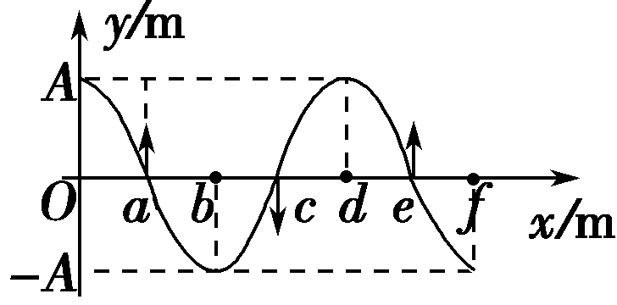
7. 【解析】 由c位置的质点比a位置的晚0.5 s起振可知，波沿x轴正方向传播，由波的图象知，a、c相距半个波长，故＝0.5 s，周期T＝1 s，故在t＝1.25 s内波沿传播方向传播的距离Δx＝λ.故t＝0时的波形图和各质点的振动方向如图所示．由题中y－t图象知t＝0，质点沿y轴正方向振动，故振动图象对应的质点可能位于O与a之间或d与e之间．故选项D正确，选项A、B、C错误．
【答案】 D
8. 【解析】 根据法拉第电磁感应定律和楞次定律，可以定性地表示线框在通过磁场的过程中感应电流随时间变化的规律的是图D.
【答案】 D
9.【解析】 由左手定则可判断，A对；半径为x/2，由R＝可知C对．
【答案】 AC
10. 【解析】 由于理想变压器原线圈接到电压有效值不变，则副线圈电压不变，V₂示数不变，V₁与V₂示数的比值不变，C错误、D正确．开关S闭合后，变压器副线圈的负载电阻减小，V₂不变，由欧姆定律可得A₁示数变大，由于理想变压器P₂＝P₁，V₁与V₂示数的比值不变，所以A₁与A₂示数的比值不变，A正确、B错误．
【答案】 AD
11. 【解析】 当罐中液面上升时，电容器极板间的介电常数变大，则电容器的电容C增大，根据T＝2π，可知LC回路的振荡周期T变大，又f＝，所以振荡频率变小，故选项B、C正确，选项A、D错误．
【答案】 BC
12. 【解析】 原线圈两端电压的瞬时值表达式为u＝220sin 100πt (V)，选项A正确；根据变压公式知，电压表示数为36 V，选项B错误；热敏电阻Rt周围环境温度升高，电阻减小，变压器的输入功率增大，电流表的示数增大，选项C错误，D正确．
【答案】 AD
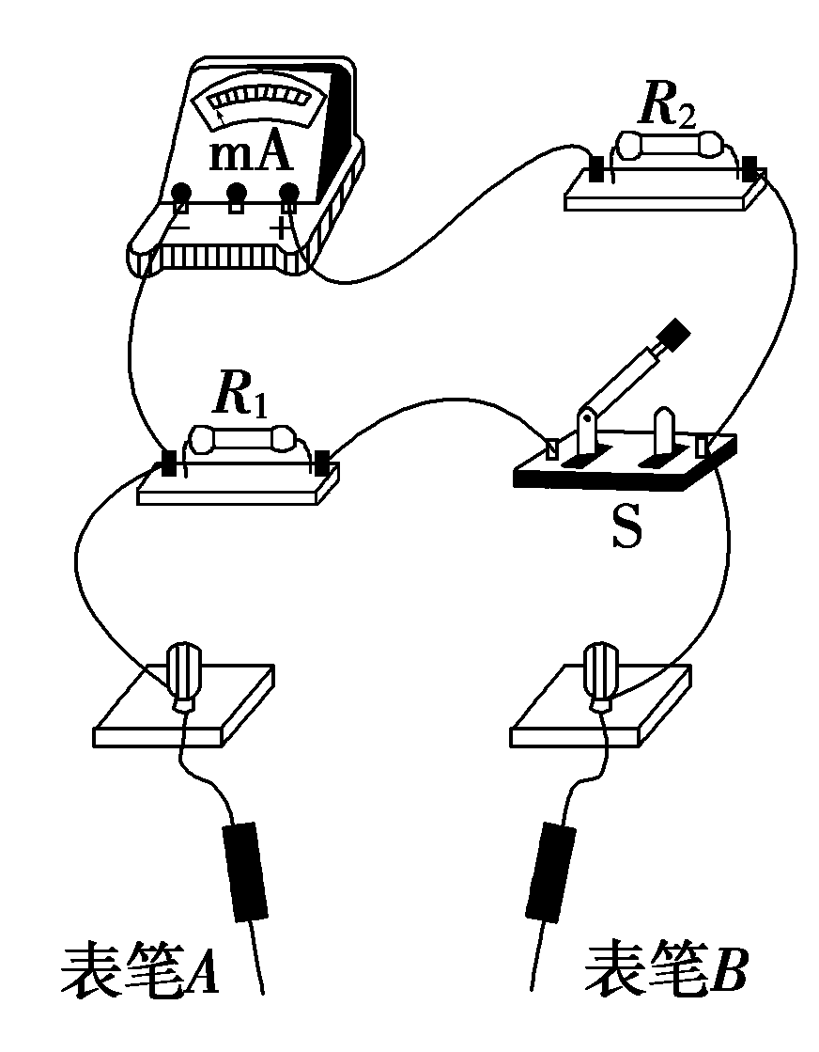
13.【解析】 将表头改装成电压表时，需串联一电阻进行分压，而改装成电流表时则需并联一电阻分流，因此闭合开关后，并联上R₁改装成一电流表，断开开关，表头与R₂串联则改装成一电压表．多用电表内部表头的正极在右侧，即电流应从表笔B流入，从表笔A流出，则表笔A为黑色．当断开S时，I_{g}(R₂＋r)＝U_{m}，解得R₂＝880 Ω.当闭合S时，I_{g}(R₂＋r)＝(I－I_{g})R₁，解得R₁≈1.00 Ω.
【答案】 (1)如图所示 (2)电流 电压 (3)黑 (4)1.00 880
14. 【解析】 甲图的读数为2.320 mm
乙图的读数为13.870 mm
Δx＝ mm＝2.310 mm
(4)由Δx＝λ可得：λ＝Δx
可求出λ＝×2.310 mm＝6.6×10^{－4} mm
【答案】13.870 2.310 Δx 6.6×10^{－4}
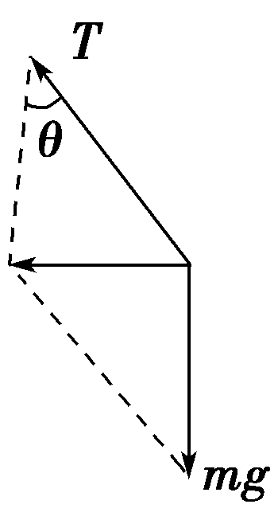
15.【解析】 (1)若要小球刚好离开锥面，则小球受到重力和细线拉力如图所示．小球做匀速圆周运动的轨迹圆在水平面上，故向心力水平，在水平方向运用牛顿第二定律及向心力公式得：mgtan θ＝mωlsin θ
解得：ω＝，即ω₀＝ ＝ rad/s.
(2)同理，当细线与竖直方向成60°角时，由牛顿第二定律及向心力公式：mgtan α＝ mω′²lsin α
解得：ω′²＝，即ω′＝ ＝ rad/s.
【答案】 (1) rad/s (2) rad/s
16.【解析】 猴子先做平抛运动，后做圆周运动，两运动过程机械能均守恒．寻求力的关系时要考虑牛顿第二定律．
(1)设猴子从A点水平跳离时速度的最小值为v_{min}，根据平抛运动规律，有
h₁＝gt² ①
x₁＝v_{min}t ②
联立①、②式得
v_{min}＝8 m/s ③
(2)猴子抓住青藤后的运动过程中机械能守恒，设荡起时速度为v_{C}，有
(M＋m)gh₂＝(M＋m)v ④
v_{C}＝＝ m/s≈9 m/s ⑤
(3)设拉力为F_{T}，青藤的长度为L.对最低点，由牛顿第二定律得
F_{T}－(M＋m)g＝(M＋m) ⑥
由几何关系
(L－h₂)²＋x＝L² ⑦
得：L＝10 m ⑧
综合⑤、⑥、⑧式并代入数据解得：F_{T}＝(M＋m)g＋(M＋m)＝216 N.
【答案】 (1)8 m/s (2)约9 m/s (3)216 N
17.【解析】 根据动能定理、洛伦兹力公式、牛顿第二定律解决问题．
(1)设两板间的电压为U，由动能定理得
qU＝mv²①
由匀强电场中电势差与电场强度的关系得
U＝Ed②
联立上式可得
E＝③
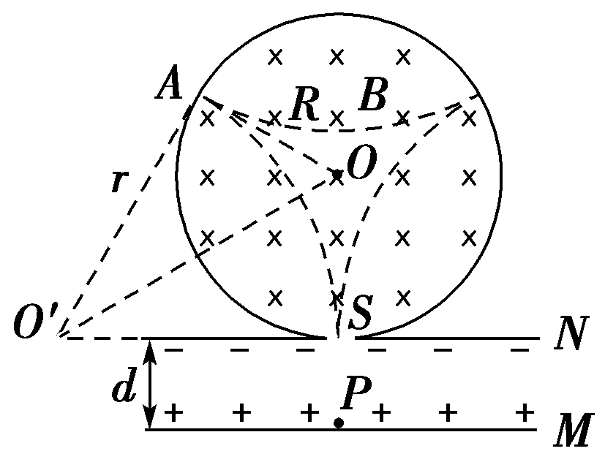
(2)粒子进入磁场后做匀速圆周运动，运用几何关系作出圆心为O′，圆半径为r.设第一次碰撞点为A，由于粒子与圆筒发生两次碰撞又从S孔射出，因此，SA弧所对的圆心角∠AO′S等于.
由几何关系得
r＝Rtan ④
粒子运动过程中洛伦兹力提供向心力，由牛顿第二定律，得
qvB＝m⑤
联立④⑤式得
R＝⑥
(3)保持M、N间电场强度E不变，M板向上平移d后，设板间电压为U′，则
U′＝＝⑦
设粒子进入S孔时的速度为v′，由①式看出
＝
综合⑦式可得
v′＝v⑧
设粒子做圆周运动的半径为r′，则
r′＝⑨
设粒子从S到第一次与圆筒碰撞期间的轨迹所对圆心角为θ，比较⑥⑨两式得到r′＝R，可见
θ＝⑩
粒子需经过四个这样的圆弧才能从S孔射出，故
n＝3⑪
【答案】 (1) (2) (3)3

版权所有：高考资源网(www.ks5u.com)

